RECOPILACIÓN DE LAS LINEAS DE COMANDOS

**Sistema de archivos**:

Navegación entre directorios: cd

Rutas absolutas y relativas: /home/luigui / . ..

|  |  |
| --- | --- |
| **Directorio actual** | **Ruta relativa correspondiente** |
| /home | Luigui/datos |

Con el directorio actual, pueden existir varias rutas relativas como en el ejemplo

De la carpeta datos

**Permisos:**

Escritura, Lectura y Ejecución: chmod

Chown: Nos sirve para cambiar de propietario del archivo seleccionado.

**Búsquedas:**

Grep, Find

Grep: Busca un patrón que nosotros definamos en un archivo de texto.

Find: Muestra una lista de archivos que coincidan con el patrón de búsqueda.

Ejemplo GREP:

Grep Jose ListadoDeAlumnos.txt

Ejemplo FIND:

Find . -name “*.txt”

**Manejo del ciclo de vida de un proceso:**

Finalizar un proceso: Kill

Killall (Finaliza los subproceso del proceso)

Pausa un proceso: bg

Kill -help : Nos permite visualizar las variaciones que se pueden ejecutar en este comando.

**Documentación:**

Man: El comando man es una herramienta utilizada para acceder a la documentación del comando especifico.

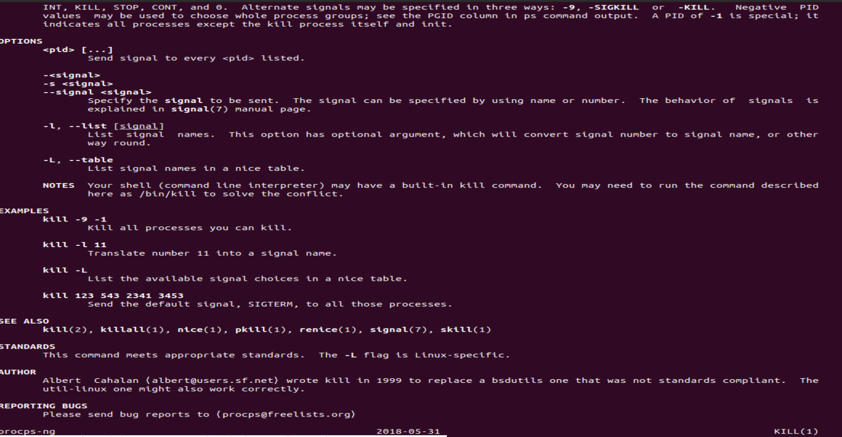

**Manejo de archivos y directorios:**

Mkdir: Este comando nos permite crear directorios(Carpetas)

Rmdir: Este comando nos permite eliminar un directorio (Siempre y cuando este vacio.)

Touch: Este comando nos permite crear archivos de texto.

Cat: Este comando nos permite ver,crear, copiar y concatenar el contenido de un archivo.

Rm: Este comando nos permite eliminar archivos y directorios del sistema de archivos.

Mv: Este comando nos permite mover o cambiar un archivo o directorio

Cp: Este comando nos permite copiar un archivo o directorio y trabajar en esa misma línea de comando.

Pwd: Este comando nos permite imprimir el nombre del directorio del trabajo actual.

More: Este comando nos permite mostrar el resultado de la ejecución de un comando en la terminal de una pagina a la vez.

Ls: Este comando nos permite mostrar el contenido de un directorio(Carpeta).

Chattr: Este comando nos permite proteger archivos del sistema operativo.

**Administración de usuarios y grupos:**

Adduser: Este comando nos permite crear un nuevo usuario en nuestro sistema operativo.

Addgroup: Este comando nos permite crear un nuevo grupo de trabajo en nuestro sistema operativo.

Userdel: Este comando nos permite eliminar a un usuario de nuestro sistema operativo.

Groupdel: Este comando nos permite eliminar a un grupo de trabajo de nuestro sistema operativo.

Cat /etc/passwd: Este comando nos permite visualizar a todos los usuarios de nuestro sistema operativo.

Cat /etc/group: Este comando nos permite visualizar a todos los grupos de nuestro sistema operativo.